Конспект НОД по ФЭМП в подготовительной к школе группе «Приключение с Буратино»

Программное содержание.
Совершенствовать навыки количественного и порядкового счета в пределах 10.
Учить на наглядной основе составлять и решать простые арифметические задачи на сложение и на вычитание; при решении задач пользоваться знаками действий.
Учить сравнивать предметы по величине: длине, ширине, высоте.
Учить составлять из двух меньших чисел большее.
Закреплять представления о составе числа семь.
Упражнять детей в изображении предметов на листе бумаги в клетку.
Формировать умение планировать свои действия, осуществлять решение в соответствии с заданными правилами и алгоритмами, проверять результат своих действий.
Формировать пространственные представления: слева, справа, впереди, позади, между.
Развивать у детей умение решать задачи путём зрительного и мыслительного анализа рядов фигур по горизонтали, на основе проведённого анализа выбирать недостающую фигуру. Упражнять детей в доказательстве решения.
Развивать у детей умение логически рассуждать и продуктивно мыслить, умение аргументировать свои высказывания, строить простейшие умозаключения.
Развивать образное и вариативное мышление, фантазию, воображение, используя приём оживления.
Воспитывать интерес к предмету и процессу познания в целом, умение преодолевать препятствия, стоящие на пути достижения цели.
Ход занятия:
В группу входит плачущий Буратино.
- Здравствуй, Буратино. Что случилось, почему ты плачешь?
- Здравствуйте. Лиса Алиса и кот Базилио обманули меня, забрали и спрятали мой золотой ключик в лесу. Вернут мне его только в том случае, если я выполню пять заданий. Один я со всеми заданиями не справлюсь.
- Не переживай, Буратино, мы с ребятами постараемся тебе помочь. Ребята, вы готовы отправиться на поиски золотого ключика? Тогда за дело. Проведём разминку.
- Если стол выше стула, то стул?
- Ниже стола.
- Если дорога шире тропинки, то тропинка?
- Уже дороги.
- Если линейка длиннее карандаша, то карандаш?
- Короче линейки.
- Если верёвка толще нитки, то нитка?
- Тоньше верёвки.
- Если сестра старше брата, то брат?
- Младше сестры.
- Молодцы. Ребята, представьте себе, что наш детский сад ожил. У него появились глазки, ручки, ножки и мы отправились с ним в лес. В лесу мы столкнулись с первым заданием.

Первое задание «Найди отличия»
Посмотрите, пожалуйста, на картину. Вы видите двух Буратино. Чем они отличаются друг от друга?
- Слева на шапочке Буратино узкие полоски, справа широкие.
- Слева на шортах Буратино есть заплатка, справа нет заплатки.
- Слева на Буратино длинные шорты, справа короткие.
- Слева у Буратино на рубашке есть пуговицы, справа нет пуговиц...
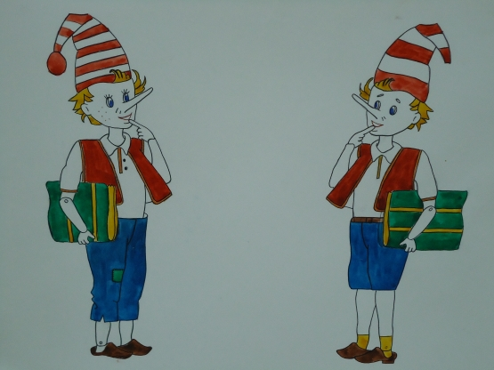

Второе задание «Нарисуй недостающую фигуру».
- Каждый возьмите карточку со схемой и дорисуйте недостающую фигуру. Постарайтесь правильно выполнить задание.
Дети выполняют задание.
- Я нарисовала второй цветочек с тремя лепесточками, потому что первый цветок с двумя лепесточками, третий с четырьмя лепесточками, четвёртый с пятью лепесточками….

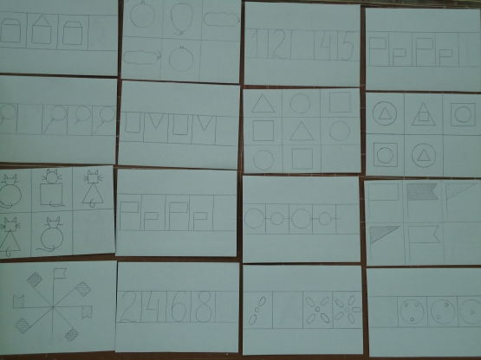
Третье задание «Составь и реши задачу».
- Откройте конверт, разложите цифры и знаки в два ряда. Составьте по картине задачу и решите её.
Дети выполняют задание.
- Свою задачу и её решение прочитает нам Саша.
- На яблоне росло 7 яблок, 3 яблока упало. Сколько яблок осталось на яблоне. Решение: 7-3=4. Четыре яблока осталось на дереве.
- На речке плавало 5 лебедей, 3 белых лебедя, остальные чёрные. Сколько чёрных лебедей плавало на речке. Решение: 5-3=2. Два чёрных лебедя плавало на речке…..
- Хорошо вы постарались, молодцы. Буратино понравились ваши задачи. Но он устал и хочет отдохнуть. Давайте мы с ним поиграем.

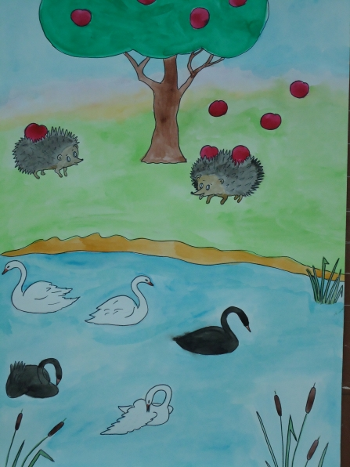

Физкультминутка.
Мы ногами топ – топ,
Мы руками хлоп – хлоп,
Мы глазами миг – миг,
Мы плечами чик – чик.
Раз направо, два налево,
Повернись вокруг себя,
Раз присели, два привстали,
Сели, встали, сели, встали
Словно Ванькой – Встанькой стали,
А потом пустились вскачь
Будто мой упругий мяч.
Раз, два, раз, два,
Вот и кончилась игра.
(Дети выполняют соответствующие движения.)
Четвёртое задание «Состав числа 7»
- В лесу нас встретили лесные жители. Посмотрите на картину. У каждого в лапках по два шарика. Только на одном шарике написана цифра, а на другом нет. Нужно вписать такую цифру, чтобы ответ при сложении двух чисел был равен семи. Какой цифры не хватает у белочки? Покажите мне карточку….

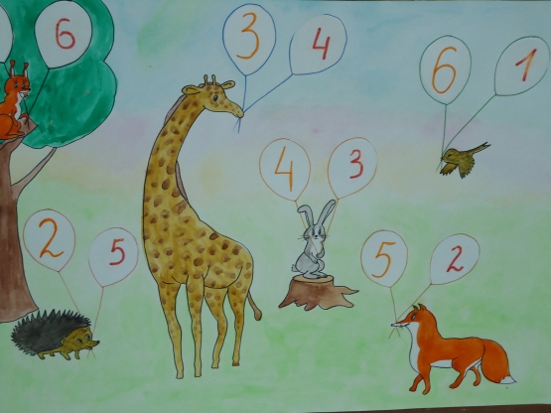

Пятое задание «Графический диктант».
- Положите перед собой лист бумаги в клетку, ручку. Вам нужно проводить линии в указанном мною направлении. Будьте внимательны в выполнении задания.
Дети выполняют задание.
- Ребята, что у вас получилось? Вот мы и нашли с вами золотой ключик. Ну вот, Буратино, мы с ребятами справились и с последним заданием. Буратино, какой ты стал радостный и весёлый, а ты помнишь в каком настроении ты к нам пришёл. Ребята, давайте покажем Буратино в каком настроении он к нам пришёл. А теперь порадуемся вместе с ним. Буратино, теперь у тебя есть золотой ключик, с помощью которого ты откроешь дверь знаний. Мы рады за тебя.
Буратино, взяв золотой ключик, благодарит детей и уходит.
- Ребята пришла пора возвращаться вместе с нашим детским садиком. Но так как детский сад ожил, он не хочет возвращаться в город, а желает остаться в лесу. Видно в лесу ему очень понравилось. Что же делать?
- Нам нужно уговорить его вернуться обратно в наш город, иначе нам с вами придётся приходить в детский сад, который находится в лесу. Посмотрите на картину. На картине справа изображён лес, слева – наш город, посередине – детский сад. Давайте мы с вами решим, где же лучше будет детскому саду. Ваши ответы я буду отмечать грибочками.

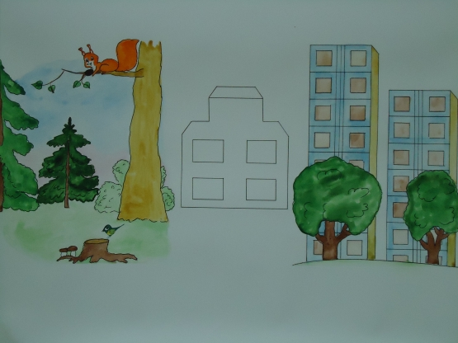

В лесу:
- Чистый, свежий воздух.
- Наблюдения за животными и птицами.
- Нет заводов и машин.
- Повсюду грибы, ягоды, шишки, лекарственные растения.
- Много места, много деревьев.

В городе:
- Близко от дома, не нужно рано вставать.
- Построены детские площадки.
- Рано возвращаешься из детского сада, остаётся время поиграть.
- Магазины находятся поблизости.
- Можно поиграть в любые игры, побегать, не стукаясь о деревья.
- Нет опасных диких животных.
- В лесу можно заблудиться, а в городе быстро найдёшь дорогу домой.
- Молодцы, ребята, сравним грибочки в лесу и в городе. Где грибочков больше (меньше)? На сколько? Значит, ребята наш оживший детский сад, конечно же, вернётся обратно в город вместе с нами, ведь мы с вами одна семья.

